系统设计文档
一、物料
25v 470uF 8*12 10个
IRF540NPBF 100V 33A 封装T0220 4个
1/2W 金属膜电阻1% 50个 2k
1/2W 金属膜电阻1% 50个 4.7欧
1/2W 金属膜电阻1% 50个 22欧
IR2103PBF 2个
50*50*10.5MM DC12V_6000rpm 1mAh 电源风扇
65125-100uH10A1.0线径，立式 2个
ES2AA-13-F 10个
0603 470NF 474K 25V 10% X7R 100个
无缺料，全部物料采购到位，可直接开展焊接、调试工作。
二、系统方案设计

2.1 系统总体架构
本系统采用STM32 数字闭环控制 + IR2103 半桥驱动同步 Buck 拓扑，整体分为三层：
1.功率变换层：IR2103 驱动上下桥 IRF540 构成同步 Buck 主功率电路，LC 滤波实现直流降压；
2.驱动隔离层：IR2103 自举电路实现高端 MOS 浮地驱动，隔离主控 3.3V 信号与功率高压回路；
3.数字控制层：STM32 输出互补 PWM 给 IR2103，输出分压网络采集 Vout 送入 STM32 ADC，通过 PI 算法动态修正 PWM 占空比，实现稳压；串口实时输出电压、电流、转换效率数据。
工作流程：12V 直流输入 → 同步 Buck 功率变换 → 输出分压采样 → STM32 ADC 采集电压 → PI 闭环计算更新 PWM 占空比 → IR2103 驱动上下 MOS 管，形成负反馈稳压闭环。
2.2 硬件整体框图
12V直流输入VCC
↓
┌─────────────────────┐
│ IR2103半桥驱动单元 │ ← STM32 PWM输入(HIN/LIN#)
│ 自举二极管+自举电容 │
└──────────┬──────────┘
│上下桥MOS驱动信号
↓
┌─────────────────────┐
│ 同步Buck功率主电路 │
│ U2上管IRF540、U3下管│
│ L1=56μH、C1=470μH滤波│──→ OUT可调输出电压
└──────────┬──────────┘
│R6(4k)+R4(1k)分压采样
↓A0采样信号
┌─────────────────────┐
│ STM32F103主控系统 │
│ 1.AD电压采样 │
│ 2.PI稳压控制算法 │
│ 3.TIM互补PWM输出 │
│ 4.USART效率数据打印 │
└─────────────────────┘
2.3 软件流程图
系统上电初始化
1. STM32外设初始化：TIM互补PWM、ADC、USART、GPIO
2. 控制参数初始化：目标输出电压、PI比例积分系数、初始占空比
主循环（20ms周期）
① ADC读取A0分压采样电压，换算实际输出Vout
② 计算设定电压与实际电压误差e(k)
③ 执行PI离散控制算法，更新PWM占空比（限幅0~90%）
④ 更新TIM互补PWM波形，送入IR2103 HIN/LIN#引脚
⑤ 采集输入电压、输出负载电流，实时计算Buck转换效率η
⑥ 串口打印全部测试参数：Vin、Vout、Iout、效率
⑦ 延时等待，进入下一轮闭环调节

三、详细设计文档

（一）硬件部分

1. 同步 Buck 完整原理图功能说明（对应附图电路）
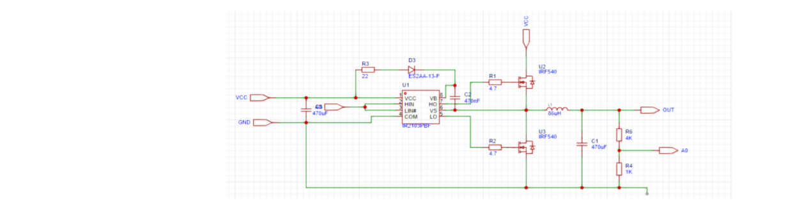IR2103 驱动核心电路
1.VCC 接 12V 功率输入，470μF 输入滤波电容抑制电源纹波；
2.HIN、LIN# 为互补 PWM 输入，接 STM32 单片机 IO；
3.自举支路：R3 (22Ω)+D3 (ES2AA)+C2 (470nF) 构成自举充电回路，为高端 MOS 浮地供电；
4.HO 引脚经 R1 (4.7Ω) 驱动上管 U2 IRF540 栅极，LO 引脚经 R2 (4.7Ω) 驱动下管 U3 IRF540 栅5.极；4.7Ω 栅极限流电阻抑制 MOS 开关尖峰振荡。
同步 Buck 功率拓扑
1.上管 U2、下管 U3 构成同步开关桥臂，替代异步续流二极管，降低导通损耗、提升变换效率；
2.桥臂中点 VS 串联功率电感 L1=56μH，后端并联 470μF 输出电解电容 C1，组成 LC 低通滤波,平滑输出直流电压；
3.OUT 为稳压输出端口，外接负载。
输出电压采样电路
1.输出端串联分压电阻 R6=4kΩ、R4=1kΩ，将 0~10V 输出降压至 0~2V 送入 STM32 ADC 引脚 A0；
2.分压比例系数：k=R4/R4+R6=51，单片机采样电压 ×5 得到真实输出电压。
辅助供电电路
12V 输入经 AMS1117-3.3V 稳压，为 STM32 主控、ADC、串口提供稳定低压控制电源。

2. 关键元器件参数计算

（1）功率电感 L1 计算
设计指标：Vin=12V，额定Vout=5V，最大负载电流Iomax=2A，PWM 开关频率f=20kHz，纹波电流系数r=0.3 理论占空比 D=Vout/Vin=5/12≈0.417
电感计算公式： L=Vout(1−D)/frIomax 代入数值： L=20000×0.3×25×(1−0.417)≈48.6μH
选用标准 56μH/3A 功率电感，留有电流裕量，抑制纹波效果更优。

（2）输出滤波电容 C1 计算
允许输出纹波ΔVpp≤20mV，电感纹波电流
ΔIL=rIomax=0.6A,
Cout=ΔIL/8fΔVpp=8×20000×0.020.6=187.5μF
选用 470μF 大容量电解电容，大幅降低输出电压纹波。

（3）MOS 管、驱动器件选型校验
- IRF540：耐压 100V，持续漏极电流 33A，远大于 12V 输入工况，导通电阻低，同步架构损耗小；
- IR2103：内置死区时间，防止上下 MOS 直通击穿，自带自举驱动，简化高压侧驱动电路；
- ES2AA 超快恢复二极管：反向恢复时间极短，自举回路充电损耗低，适合高频开关场景。

（4）分压采样电阻匹配
R6=4kΩ，R4=1kΩ，分压比 1:4，最大输出 10V 时采样电压仅2V，完全适配 STM32 0~3.3V ADC 输入量程。

（二）软件部分

1. 软件整体模块划分
底层外设驱动模块：TIM 互补死区 PWM 驱动、ADC 单次采样驱动、USART 串口打印、系统时钟初始化；
电压采样换算模块：ADC 原始采样值线性换算为真实输出电压 Vout；
数字 PI 闭环稳压模块：比例积分控制器，自动修正 PWM 占空比实现稳压；
功率与效率计算模块：采集 Vin、Vout、Iout，实时计算 Buck 变换效率；
上位机交互模块：周期串口输出全部测试参数，便于记录多组负载实验数据。

2. 核心算法公式

（1）离散 PI 稳压控制算法
u(k)=Kpe(k)+Ki∑i=0 k​e(i),e(k)=Vset−Vreal为电压误差； 系统整定参数:Kp=0.08，Ki=0.002;输出限幅：PWM 占空比限制 0~90%，防止极端工况下上下桥 MOS 直通损坏电路。

（2）变换效率计算公式
η=Pout/Pin×100%=VoutIout/VinVout×100% 软件实时采集输入、输出电压电流，自动计算并通过串口打印效率数值。

3. 外设与任务调度设计
1.PWM 配置：TIM1 生成互补带死区 20kHz 方波，输出 HIN/LIN# 送入 IR2103，死区时间 500ns，避免上下 MOS 同时导通；
2.ADC 配置：PA0 通道分压电压采样，20ms 周期采集一次输出电压，保证闭环响应速度；
3.任务调度：采用裸机轮询调度，无操作系统，主循环顺序执行采样→PI 运算→更新 PWM→串口打印，周 期 20ms，稳压动态响应满足设计要求。

四、进度汇报：当前完成情况与后续工作计划

1. 现阶段已完成工作
TIM PWM输出代码完成，物料备齐。
2.后续阶段工作计划
完成剩余代码，焊接电路板并调试好。

